**Guía N 2 Pensamiento matemático.**

**Ubicación espacial cerca/lejos, adentro/afuera.**

|  |
| --- |
| **NOMBRE:** |
| **CURSO:** |

* Colorea según instrucciones.

1. Colorea **SÓLO** el pez que esté **AFUERA** de la pecera.

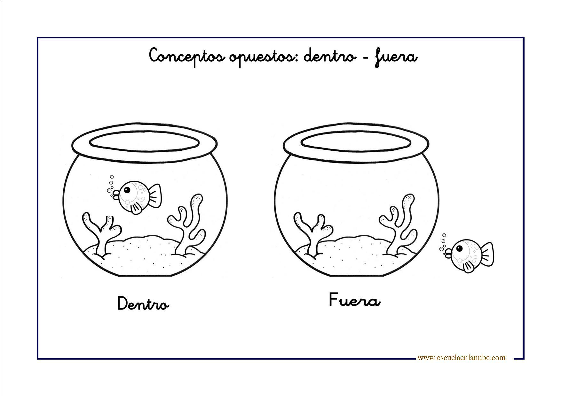

1. Colorea **SÓLO** las flores que estén **ADENTRO** de la maceta.

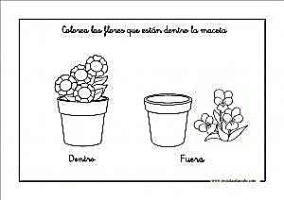

1. Colorea **SÓLO** los animales que estén **CERCA** del árbol.

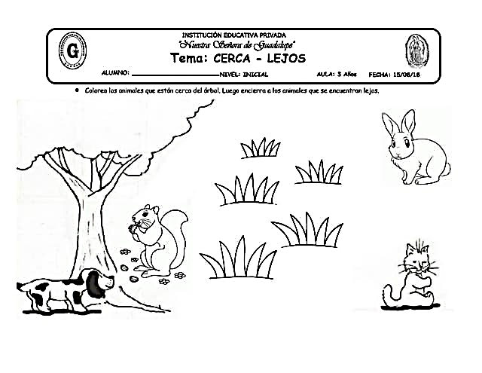

1. Colorea **SÓLO** el conejo que esté **LEJOS** de las zanahorias.

